**Febrero.- Visitas al MUSEO DE LA CIUDAD (Madrid) y al MUSEO “COSMOCAIXA”**

**(Alcobendas)**

Habiendo sido más de 80 los asociados e invitados inscritos para hacer estas visitas, hubo que dividirlos en dos grupos que las hicieron el primero el día **5 de Febrero** y el segundo el día **14 del mismo mes**. La reseña que sigue es válida, con mínimas variaciones, para ambos días.

Por la mañana fuimos citados a las 10 horas a la entrada del MUSEO DE LA CIUDAD (calle Príncipe de Vergara) para empezar seguidamente la visita, acompañados por un guía. El museo muestra mediante numerosas fotografías y maquetas la historia de Madrid, desde los antecedentes prehistóricos de la zona, pasando por épocas pre-romana, visigoda y musulmana, cuando la población tenía el nombre árabe de Magerit, hasta nuestros días. En 1083/85 pasó al Reino de Toledo y en el año 1561 Felipe II la convirtió en Corte permanente y Capital del Reino. De las diversas épocas se incluyen informaciones sobre los edificios y formas de vivir de sus habitantes; y, ya en nuestros días, se muestran no solo numerosas vistas de la ciudad y de sus edificios más importantes, sino amplias informaciones sobre los servicios y las instalaciones existentes para facilitarlos y asegurarlos, en muchos casos casi desconocidas por la mayoría de los habitantes aunque todos se benefician de su existencia.

La visita terminó hacia las 12 de la mañana, hora a la que nos estaba esperando un autocar para llevarnos hasta el lugar de la comida, que era en el Club Social del Real Automóvil Club de España. El almuerzo, en los amplios y confortables locales de citado club, que ya conocíamos de alguna otra ocasión, resultó muy agradable; pero la sobremesa hubo de ser corta ya que a las cuatro de la tarde estábamos citados para nuestra siguiente visita.

Ésta era la del MUSEO DE LA CIENCIA, o “COSMOCAIXA”, que la Fundación “La Caixa” tiene instalado en la localidad de Alcobendas. Se trata de un conjunto de exposiciones y planetarios relativos al origen y evolución del Universo; a la Materia y las leyes que la rigen; a la Tierra y sus fenómenos; y a la Vida, manifestación última y fascinante de toda esta evolución. Pudimos contemplar el Planetario Burbuja, los Océanos Cósmicos, el Génesis y las Supernovas; vimos un Péndulo de Foucault, un Telescopio de Sonido, la cabeza de un dinosaurio “Triceratops”, etc. Aprovechamos también para visitar una exposición temporal instalada en el mismo edificio de este museo, relativa a un suceso que ocurrió en el año 1.724: un gran temporal desencadenado en las costas de la actual República Dominicana hundió dos navíos españoles, el “Guadalupe” y “La Tolosa”, cargados de mercurio; y en esta exposición se exhiben restos de los barcos y se explica la vida de entonces en ellos, a base de muchos objetos recuperados y de datos de los supervivientes.

A la caída de la tarde se emprendió el regreso a Madrid.

**14 de Marzo.- Excursión a BELMONTE (Cuenca).**

Realizaron esta excursión 48 asociados.

**Belmonte** fue donado a Don Juan Pacheco, marqués de Villena, en el año 1.398. Su castillo, que fue habitado por él, se terminó de construir en 1.450 y protegía un conjunto de gran extensión. Sirvió de prisión a Juana La Beltraneja y en él vivió más tarde la emperatriz Eugenia de Montijo. Belmonte fue patria de Fray Luis de León.

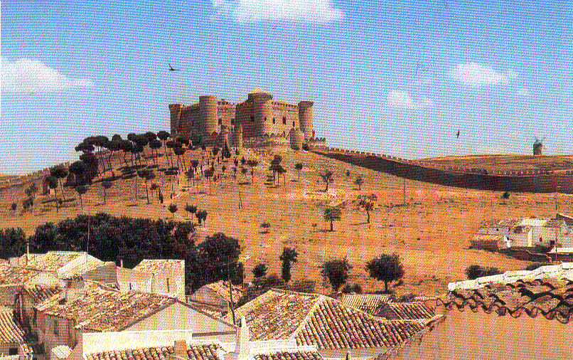

Visitamos este castillo con su recinto defensivo, murallas y puertas. Está sin mobiliario, pero se puede admirar sus diversos artesonados de madera, que se conservan sin restaurar, así como sus habitaciones, sobre todo la del marqués, con su techo giratorio y sus espejos, citados en el Quijote.

Posteriormente estuvimos en la Colegiata de San Bartolomé, de gran belleza, construida sobre restos de otro templo en el siglo XII. Tiene un retablo del siglo XVII. La sillería del coro, construida para la catedral de Cuenca en 1.454 y trasladada aquí en el año 1.754, tiene preciosas tallas de evangelistas y profetas. En la Colegiata hay instalado un moderno pequeño Museo Parroquial, que también visitamos, que contiene valiosos recuerdos religiosos y de culto.

A continuación tuvimos el almuerzo en el restaurante “Aldonza”, en la cercana población de Quintanar de la Orden (Toledo).

Por la tarde visitamos la Bodega J. Santos en la Villa de Don Fadrique. Fundada en 1930, en ella se elaboran vinos de calidad a partir de viñedos propios. Aunque no era época de plena actividad, nos mostraron amablemente las instalaciones y su funcionamiento.

Y entre chaparrones y salidas del sol, emprendimos el regreso a Madrid.

**10, 11 y 12 de Abril.- Viaje a SEVILLA.**

Este viaje, que hicieron 54 personas, quedará sin duda incluido en el grupo de los mejores de nuestra Asociación. A ello contribuyeron: el viaje en el AVE; el alojamiento en el Hotel Giralda, céntrico y confortable; las cualidades del guía que nos acompañó los tres días, muy agradable, competente y compenetrado con el “espíritu” de la ciudad y la manera de ser de sus habitantes, que se esforzó en hacernos comprender; el bien escogido recorrido que hicimos, que luego detallaremos; y la suerte de haber tenido un luminoso tiempo en nuestros tres días de florida primavera sevillana.

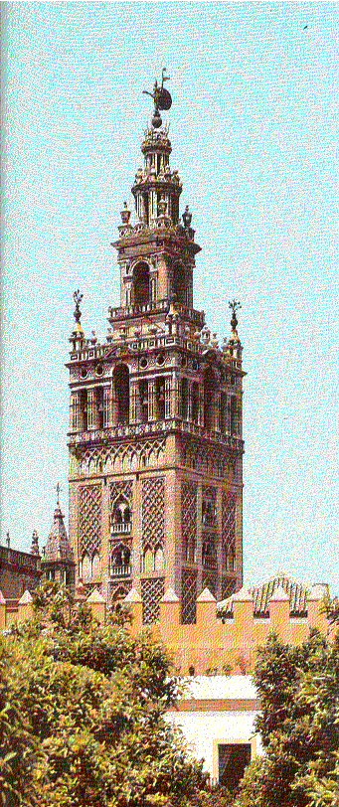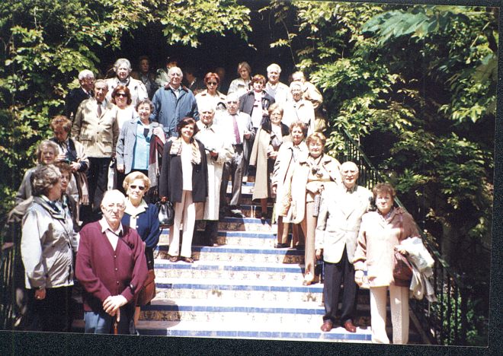A nuestra llegada a la estación de Santa Justa nos esperaba un autocar que nos llevó al hotel, donde comimos. Por la tarde hicimos un recorrido turístico por la ciudad en autocar, pero descendiendo del mismo en varias ocasiones para las visitas y paseos que a continuación indicamos. La primera fue para visitar la iglesia y tesoro de la Virgen Macarena. Nos acercamos después a los alrededores de la Expo´98 primero y entramos a continuación al Parque de María Luisa, descendiendo del autobús en su plaza de América, para contemplar desde ella sus tres palacios: Mudéjar, Gótico y Renacentista. Desde allí fuimos caminando hasta la gran Plaza de España, construida por Anibal González, de la que pudimos admirar tanto la armonía de su conjunto, con su canal circular y los cuatro puentes sobre el mismo, como los detalles de sus cerámicas dedicadas a cada una de las provincias de España. En nuestro recorrido por el Parque pasamos ante los edificios de varios pabellones americanos de la Expo´29. Desde allí regresamos en el autocar a nuestro hotel, teniendo a partir de entonces tiempo libre.

Al día siguiente por la mañana, a pie, hicimos un recorrido por el Barrio de Santa Cruz, zona la más típica de Sevilla, pasando entre otras cosas por la Cruz de los Frailes, del siglo XVII; y llegamos a la gran Catedral, gótica (data de 1.401), la tercera del mundo por su longitud, contemplando su torre, la famosa Giralda, de 101 metros de altura. Sería muy largo describir en detalle la visita que hicimos al interior de la catedral y los grandes tesoros que pudimos admirar: retablo del altar mayor; coro y órgano; el “Monumento” en plata por donde desfilan todas las cofradías en Semana Santa; el Museo catedralicio con famosas pinturas de Murillo; sus Tablas Alfonsinas del siglo XIII; la Sala Capitular oval, del siglo XVI, también llena de murillos; etc. Terminamos la visita contemplando la Tumba de Colón, en bronce, en relación con la cual nuestro guía nos recordó que, dados los varios traslados entre España y América de los restos del descubridor del Nuevo Mundo, es difícil asegurar que los que esta tumba contiene sean realmente los suyos.

Aún nos quedó tiempo en la mañana de este día 11 para visitar los Reales Alcázares, de los siglos X al XI, con sus grandes salones y bellas y antiguas cerámicas. Vimos allí el Salón de Contratación de las expediciones de “Las Indias”; el cuadro de la última comunión de San Fernando, del siglo XIX; el Palacio del rey Don Pedro, mudéjar, del siglo XIV; el Patio de las Muñecas; el Salón de Embajadores, del siglo XIV; el Salón de las Pléyades; la Bóveda Celeste y el Estanque de Mercurio; así como los grandes jardines que rodean el conjunto, que en ese día primaveral no daba ganas de abandonar

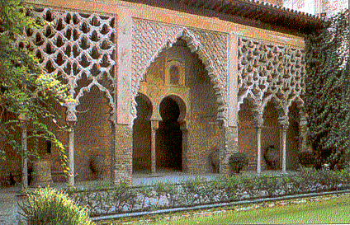

La tarde de ese día nos desplazamos en autocar hasta las ruinas de la ciudad romana de Itálica, por las que dimos un buen paseo. Al parecer, las ruinas que aparecen descubiertas son solo una parte de lo que fue aquella ciudad, de la que una gran extensión permanece todavía enterrada. Nos impresionó el circo que, aunque muy deteriorado, es sin duda una muestra de la importancia que la ciudad tuvo en sus tiempos.

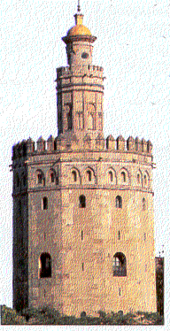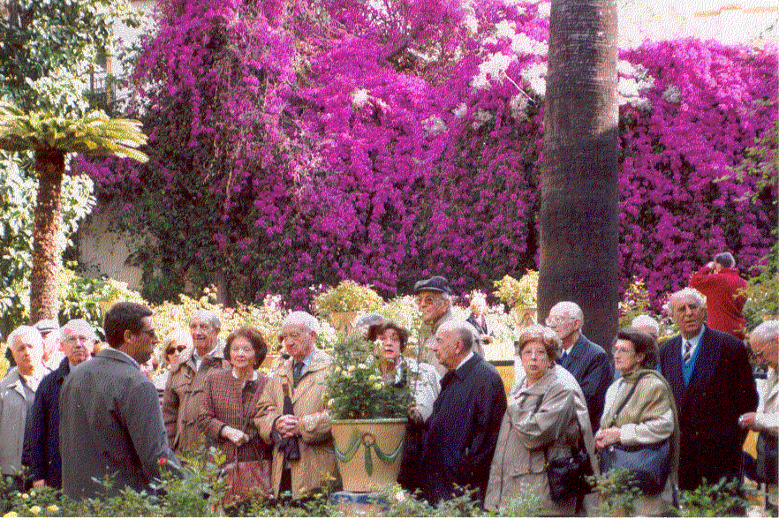El día siguiente, 12, se inició la jornada, por la mañana, visitando la Casa de Pilatos, cuya construcción se inició en los últimos años del siglo XV, la cual constituye el prototipo de palacio andaluz. Aunque es de origen morisco, ofrece elementos góticos y platerescos y reúne gran número de mármoles antiguos procedentes de Italia. La fachada, de arcadas desiguales, ostenta profusa decoración mudéjar y plateresca. En alguno de sus salones hay hermosos azulejos y trabajos de yesería. En sus jardines existe una galería porticada en la que se exhiben restos de antigüedades romanas. Después de esta visita fuimos paseando hasta las proximidades de la Torre del Oro, donde subimos a una de las embarcaciones turísticas que hacen un recorrido por el río Guadalquivir, de aproximadamente una hora de duración, observando desde el río algunas de las zonas de la población por las que habíamos pasado los días anteriores. Este paseo fluvial nos proporcionó un agradable rato de descanso. Y a continuación fuimos al restaurante “El Cabildo”, frente a la Catedral, local muy típico, de ambiente andaluz, donde tuvimos una grata comida de despedida ofrecida por la Asociación.

El viaje de regreso a Madrid en el AVE, esa misma tarde, puso punto final a este viaje que recordaremos siempre quienes lo hicimos.

**23 de Mayo.- Visitas al MUSEO DE REPRODUCCIONES ARTÍSTICAS** **y a la BODEGA EXPERIMENTAL DE LA E.U.I.T. AGRÍCOLAS**

A estas visitas concurrieron 40 personas.

La visita al MUSEO, que actualmente está situado en la Ciudad Universitaria, comenzó a las 10 de la mañana. En la actualidad solo hay instalada una gran sala con reproducciones de arte clásico, griego, romano y neoclásico, colección que recorrimos con atención e interés, recordando a veces haber visto los originales en otros museos europeos. Pese a una sensación de tratarse de un museo actualmente no completo, la visita resultó interesante.

A continuación el grupo nos trasladamos andando a la cercana ESCUELA UNIVERSITARIA DE INGENIEROS TÉCNICOS AGRÍCOLAS, donde visitamos la nueva BODEGA EXPERIMENTAL, que el pasado año ya elaboró algunos vinos de viñas propias. Nos fueron mostradas las actuales modernas instalaciones y fuimos muy bien atendidos. También nos fue mostrado el Taller de Análisis sensorial del Vino.

Cuando se hizo la hora de comer volvimos al edificio del Museo que habíamos visitado al principio, en cuyo restaurante de autoservicio tuvimos el almuerzo.

Después de una relajante sobremesa, por la tarde volvimos a la Escuela, donde hubo una interesante charla sobre las acciones que se están emprendiendo para conseguir introducir en los diferentes mercados de España y del extranjero la denominación de origen “Vinos de Madrid”. Las perspectivas son positivas, aunque se trata de un propósito que no puede lograrse más que con una relativa lentitud, siempre con perseverancia.

Finalmente fuimos obsequiados en la misma Escuela con una “cata” de estos vinos, tanto blancos como rosados y tintos, guiados para hacerla por las explicaciones y demostraciones de dos expertos en la materia. Y finalmente se nos ofreció una espléndida merienda, regada con esos mismos vinos, concluyendo con ello una agradable jornada.

**29 de Septiembre.- Excursión a La Granja de San Ildefonso y al Palacio de Riofrío.**

En esta excursión tomaron parte 43 asociados y 4 invitados.

Salimos en autocar del sitio de costumbre y tomamos la autopista de La Coruña hasta San Rafael para dirigirnos hacia Segovia pero sin llegar a esta ciudad ya que, una vez pasado Revenga nos desviamos por una carretera local que, pasando por el Parque de Robledo, nos lleva a la carretera Segovia-La Granja, muy cerca ya de ésta, ahorrándonos unos cuantos kilómetros. Por esta última carretera llegamos enseguida a la entrada principal de **La Granja de** **San Ildefonso**, llamada Puerta de Segovia, con sus tres entradas en la reja de forja con adornos dorados. Paseando por la avenida que de ella parte, flanqueada por edificios dieciochescos, que en su momento estuvieron destinados a los integrantes del acompañamiento real, y pasando por la plaza donde están las dos secuoyas gigantes entre otras soberbias coníferas y otras especies arbóreas, se ve al fondo el Palacio Real (fachada occidental), en cuyo centro sobresalen el ábside y las torres de la Colegiata. Pasando por el llamado Arco del Infante, que une el palacio con la Casa de Oficios, en la que se alojaban los principales ministros, llegamos a las tres bellas verjas de hierro forjado por las que se entra a los jardines del palacio. Como es sabido, todo este real sitio fue construido a partir de 1721 por encargo de Felipe V para su alojamiento.

Los jardines son amplísimos y ascienden hacia los montes de Valsaín. Todos los hemos recorrido alguna vez y nuestro objeto este día no era desde luego volver a hacerlo, sino visitar el Palacio. Pero, antes de entrar en éste, nos tomamos unos minutos para, paseando cada uno a su gusto alrededor de la fachada oriental del mismo (cuya parte central, muy bella, es llamada fachada de Juvarra, por el nombre del arquitecto que la diseñó), poder contemplarlos: el parterre de la Fama, por la parte por donde hemos entrado (desde donde vemos la Fuente de la Fama y, al fondo del todo, la de Los Baños de Diana); por una calle diagonal entre los jardines se ve otras dos fuentes; frente al centro de la fachada, la fuente de Las tres Gracias y la espectacular cascada y fuente de Anfitrite (también llamada de Galatea o de las Conchas); y un poco más a nuestra izquierda, en alineación paralela a la de la cascada, la fuente de Andrómeda (la más al fondo) y, descendiendo, las de Apolo, de Neptuno, del Caracol y del Abanico; y finalmente, ya al costado de la fachada, la fuente de La Selva, que se contempla desde una balaustrada, desde la que se dominan también los abundantes viveros y planteles que hay en esta parte de los jardines e incluso el jardín llamado Laberinto.

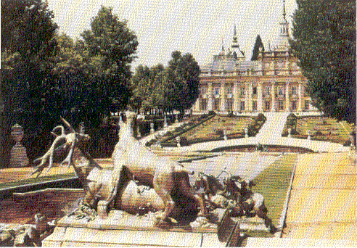

Después de esto iniciamos la visita del interior del palacio, conducidos por una guía del Patrimonio Nacional (institución de la que depende tanto este palacio y los jardines como el de Riofrío que por la tarde visitamos). Por la puerta principal, que está en la fachada Norte, se accede a la escalera principal, concebida por el arquitecto Teodoro Ardemans, que la concibió en la tradición del barroco español, con dos ramales laterales sobre un arco con entrada al Patio de la Fuente. Por esta escalera subimos a la Sala de Alabarderos, de planta rectangular alargada, con pilastras adosadas a sus paramentos. Y desde ella, subiendo unos peldaños, se entra en el Cuarto Real, situado a la izquierda y compuesto por una sucesión de salas que miran al parterre de la Cascada y están situadas todas en la planta principal .

Una reciente y minuciosa restauración ha devuelto a todas estas estancias, en la medida de lo posible, la decoración que tenían durante el reinado de Felipe V. Las puertas y ventanas son las originales, en madera de nogal, olivo, aliso y boj, realizadas en diversa fases. Estas salas, que recorremos lentamente escuchando las explicaciones de nuestra guía sobre su decoración, mobiliario y adornos. son actualmente conocidas por los nombres (en el orden en que las visitamos) de Zaguanete (con función de distribuidor), Galería de retratos, Pieza de Comer, Pieza de Vestir o de la Chimenea, Oratorio, Dormitorio de sus Majestades, Gabinete de la Reina, Pieza de la Cama de Repuesto, Tocador de la Reina, Antecámara de la Reina, Sala de los Países (o Paisajes, por los cuadros que en ella existen), Antiguo Oratorio, Comedor, Salón de Lacas y Gabinete de Espejos. Todas ellas tienen sus techos (varios de ellos abovedados, algunos con decoración de estuco) pintados al fresco, la mayoría con escenas o alegorías mitológicas, en algunos casos completadas con arquitecturas fingidas. No podemos detenernos aquí en describir tales pinturas que sin embargo son magníficas y asombrosas. La mayor parte de ellas son del italiano Bartolomé Ruscas y algunas de otros dos pintores también italianos. Algunas de las salas fueron muy afectadas por un incendio que hubo en 1918 y se perdieron pinturas de las bóvedas, alguna lámpara, espejos, etc.

Cuadros.- Señalamos aquí solo algunos: En la Galería de Retratos, destinada a este uso ya en 1760 por la reina Isabel de Farnesio, hay entre otros muchos, un retrato de cuerpo entero del Rey de las dos Sicilias (luego Carlos III de España), sendos retratos de Felipe II y de Isabel de Farnesio, originales de Louis-Michel van Loo y, presidiendo la sala, “La familia de Felipe V”, copia del original de Van Loo (hoy en el Museo del Prado), realizada en el siglo XIX por Lozano Valle. En otra sala , el Antiguo Oratorio, hay un retrato de cuerpo entero de Carlos III con traje de caza, por Antonio Sebastián de Caparola. Hay cuadros con temas de naturaleza muerta de diversas escuelas europeas (entre ellos los llamados en España “trampantojos”), todos de gran realismo; otros de tema alegórico, cuadros de flores, paisajes, cuadros de tema religioso en varias salas (y entre ellos una importante colección en el Oratorio y otra en el Salón de Lacas); dos pequeñas pero importantes pinturas realizadas sobre tabla (“El viejo gaitero” y “El grupo de fumadores”) en el Tocador de la Reina. En el Antiguo Oratorio hay una colección de cuadros realizados al pastel, en los que se representan cabezas de santos, pintados por la propia reina Isabel de Farnesio. En la Pieza de la Cama de repuesto hay una importante colección de cuadros-tapiz, tejidos y bordados con tema religioso.

En cuanto a muebles, hay muchos del siglo XVIII, entre ellos una mesa para comer, en la sala que lleva este nombre, con tablero superior plegable y decorado con taracea de limoncillo reproduciendo lencerías; y muy numerosas y bellas consolas. Es notable el oratorio (en la sala de este nombre) portátil, que perteneció al rey Fernando VI, con pinturas de Andrés Calleja y juego de altar, sacras y candeleros de la Real Fábrica de Platería de Martínez, en Madrid. La “cama de repuesto”, en la sala de este nombre, es de madera torneada, trabajo portugués de estilo manuelino; y en la misma habitación hay un precioso mueble-escritorio policromado. La “cama de Sus Majestades” tiene colgadura imperial en damasco amarillo, cuajado de bordados de plata sobre sedas de colores, con flores y cenefillas. En el Comedor el mobiliario es de estilo fernandino y se compone de una gran mesa realizada en madera de caoba del Brasil, consolas y sillones tapizados con brocatel de seda color carmesí. En la Sala de los Países hay una mesa escritorio estilo Luis XVI realizada en madera de caoba con adorno de metal dorado. En el Salón de Lacas hay un notable arcón lacado.

No podemos detenernos aquí en mencionar los innumerables objetos de adorno, bustos, relojes de mesa, botellas y otros adornos de porcelana oriental, apliques de bronce, cornucopias, jarrones, otras porcelanas, tallas, mármoles, figuras de bronce, etc. que completan la esplendidez del palacio; ni a dar detalle de las magníficas lámparas (de cristal tallado, de bronce dorado, ...) de cada una de las salas; ni de los ricos espejos que hay en algunas de ellas (Los del llamado Gabinete de Espejos fueron muchos destruidos por el incendio de 1918).

Como elementos decorativos singulares, podemos señalar que el comedor tiene hoy día, tras sucesivas transformaciones, sus paramentos recubiertos de tejido moderno “gorgurán”; y que el Salón de Lacas debe su nombre a que fue diseñada por Filippo Juvarra con paneles de laca oriental, cuadros, motivos tallados y mármoles, repitiendo una combinación de elementos realizada anteriormente por él mismo en Turín que fue muy apreciada por la reina.

Terminada la visita de las salas de la planta principal, por una escalera de nogal, muy decorada, que en tiempos estuvo reservada al rey Felipe V y a la reina Isabel de Farnesio, se desciende a la planta baja. Esta albergaba la colección de esculturas de los reyes Felipe V e Isabel, formada por piezas algunas heredadas pero fundamentalmente por la compra por ellos en 1724 de algunas colecciones, entre ellas una que había reunido en Roma la Reina Cristina de Suecia. Tras una serie de vicisitudes, en el año 1829 en el Palacio de San Ildefonso quedaron muy pocas esculturas originales. La mayor parte de las esculturas que ahora se exponen son vaciados de yeso realizados a fines del XVIII en talleres ubicados en Valsaín y en la Real Academia de San Fernando, antes de la restauración que se hizo de muchas de las esculturas originales, por lo que representa fielmente la colección tal como fue colocada por la reina Isabel al morir su esposo en 1746. Las salas que configuran la galería están decoradas a la italiana, con adornos de estuco, y tienen sus bóvedas pintadas con magníficas perspectivas y alegorías, lo mismo que las salas de la planta principal, obra de Bartolomé Ruscas (a quien ya hemos mencionado al hablar de esa planta) y algunos colaboradores. Los suelos son de mármoles polícromos y recortados. Los paramentos de estuco y mármol contribuyen a dar una sensación de frescor que propicia una mayor integración con el jardín. La colección está distribuida en doce salas, que se conocen por nombres que en la mayor parte de los casos aluden a la alegoría representada en su bóveda. No podemos reseñarlas en detalle. Hay en ellas estatuas o bustos de dioses y héroes romanos, de la reina Cristina de Suecia, una titulada “La Fe Velada”, una “Cabeza de Jesús”, un “San Sebastián” un “San Carlos Borromeo”, una estatua de Calos IV niño como Hércules, el llamado “Grupo de San Ildefonso”, el más emblemático del Palacio de La Granja, que formaba parte de la colección de Cristina de Suecia y representa a Castor y Pólux ofreciendo un sacrificio a la diosa Perséfone (El grupo original está ahora en el Museo del Prado y es de principios del siglo I d.C., y el que hay ahora en este Palacio es un vaciado de 1792, pero la peana que lo soporta es la auténtica y representa una batalla entre bárbaros y romanos, esculpido en mármol en el siglo II). Etc. La sala que está en el centro de la fachada se corresponde con el eje de la Cascada Principal del jardín y en el fondo de la misma hay una fuente, con una escultura de Apolo, que en cierto modo prolonga la perspectiva del exterior al interior.

Con esto terminó nuestra visita a este Palacio que resulta francamente impresionante por las riquezas que encierra. Pero antes de abandonar la visita hicimos una rápida incursión, sin guía y sin formar grupo, a La Colegiata, admirando en particular su retablo mayor, con gran riqueza de mármoles de colores rojo, blanco y verde y un gran cuadro representando “La Santísima Trinidad y la Virgen adorados por los santos Felipe, Isabel, Luis de Francia, Fernando, Carlos Borromeo, Antonio y Teresa de Jesús”, patronos respectivos de los miembros de la familia real.

Finalmente abandonamos La Granja para, volviendo por la misma carretera que atraviesa el Parque de Robledo (y haciendo un breve alto ante el arco que subsiste en la que fue entrada del Campamento de la Milicia Universitaria de El Robledo, para satisfacer la nostalgia de algunos de los viajeros que en él pasaron varios meses de verano hace ya muchos años), llegar a la carretera Segovia-San Rafael para continuar por ella, deshaciendo el camino que habíamos seguido al venir, hasta Ortigosa del Monte, donde está el restaurante “Venta Vieja”, en el que teníamos encargada nuestra “comida castellana” que incluía, por cierto, entre otros sabrosos entremeses, unas cazuelitas de judiones de La Granja.

Después de comer, por una carretera local que conduce a La Losa y luego por la comarcal SG-724, todo a una veintena de kilómetros, llegamos a la puerta principal o “de Madrid” del **Real Bosque y Palacio de Riofrío**. Se trata de una dehesa de setecientas hectáreas de bosque de encinas, robles, enebros y fresnos, donde pastan una gran cantidad de gamos, rodeado de una alta cerca de piedra. El autobús nos dejó junto a esta puerta y frente a ella teníamos el palacio, de aspecto italiano, cuadrado, dieciochesco y rosa, al que nos dirigimos andando.

Riofrío era inicialmente un coto de caza que complacía mucho a Felipe V para sus entretenimientos cinegéticos. Cuando el rey murió en 1746, Isabel de Farnesio, orgullosa y mal avenida con su hijastro Fernando VI y su esposa, Barbara, temió que una eventual presencia de la real pareja en La Granja la relegase a un segundo plano y quiso formar una pequeña ciudad-corte que sólo dependiera de ella. Y como amaba la caza, no le dolía el dinero y le gustaba construir, tuvo la idea de hacer del coto de caza un Sitio Real. Fernando VI vió con buenos ojos que su madrastra se construyese una segunda residencia, que la apartaría virtualmente de La Granja, y facilitó sus propósitos. Así en 1751 se hizo la compra del coto de caza, que hasta entonces la Corona había disfrutado solo en alquiler, y el rey otorgó a su madrastra plena jurisdicción sobre la finca como señora del lugar. Posteriormente la extensión de la finca se incrementó mediante la adquisición de terrenos colindantes. Pero la pronta muerte de Bárbara de Braganza primero y de Fernando VI después, y la consiguiente venida a España como rey del hijo de Isabel, Carlos III, alteró todos aquellos planes; de modo que de los diversos edificios y jardines que se había pensado construir no se hizo más que el Palacio y el ala que desde entonces ha servido de Casa de Oficios, cuya fachada en curva enmarca, ligera y armoniosa, el bloque del primero.

El Palacio evoca a Isabel de Farnesio: orgullosa, incapaz de pensar en quedar en segundo plano, rica y prepotente. El inspirador de la configuración arquitectónica fue su secretario, el Marqués Annibale Scotti. Es cuadrado, de 84 metros de lado y de unos 24 de altura. Tiene un patio central de 32 metros en cuadro. A un lado y al otro del zaguán principal están las escaleras, enfrentadas. La caja está articulada con un orden corintio elegante y ligero. Las balaustradas de piedra se adornan con grupos alegóricos de niños esculpidos por Joaquín Dumadré y Andrés Bertrand. El patio está totalmente labrado en granito y las entradas al mismo marcan el doble eje de simetría del edificio.

La Capilla, en el lado opuesto a las escaleras, ocupa solo la crujía de ese lado, sin embarazar el desarrollo de las salas ni ser aparente desde el exterior. De planta elíptica, el altar está en planta baja. La tribuna regia queda en el piso principal y encima las de los criados, disposición lógica en un lugar que no había de ser escenario de actos ceremoniales de Corte. Conserva el pavimento original de mármoles. Sobre el altar, “La Virgen y el Niño con Santa Bárbara y San Francisco de Sales”.

Visto todo esto, la guía que nos había acompañado y nos había dado estas explicaciones nos invitó a ver, ya por nuestra cuenta, un Museo de Caza que desde los años 60 ha quedado instalada en una parte de la planta principal, por iniciativa del Marqués de Lozoya, cosa que hicimos. Se trata de un montaje didáctico en el que hay reproducciones de piezas históricas, lienzos de tema cinegético e interesantes y bonitos dioramas realizados mediante la colaboración de un taxidermista, Benedito, y un escenógrafo, Emilio Ruiz del Río.

Y con ello terminamos nuestro programa y emprendimos el regreso a Madrid, volviendo a buscar la carretera N603 hasta San Rafael para tomar allí la autopista A6.

**20 de Noviembre. – Visita a los estudios de televisión de ANTENA 3.**

20 de

Asistieron a esta visita 39 asociados.

Saliendo en autocar a las 10 de la mañana, llegamos enseguida a San Sebastián de los Reyes, aunque hubimos de dar alguna vuelta y preguntar para encontrar la entrada a las instalaciones. En una gran hall de entrada, en el que había muchas personas que entraban, salían o esperaban, nos recibió una azafata que, ante todo, nos rogó que apagásemos los teléfonos móviles. Nos informa, a continuación, que en estas instalaciones trabajan en total 2.000 personas, muy aproximadamente.

Iniciando la visita, pasamos desde la sala de entrada ante el plató donde se produciendo “en vivo” el “magazín” matinal “A plena luz”, de Pedro Piqueras. No podemos entrar, porque somos un grupo demasiado numeroso. Grupos reducidos pueden entrar, guardando silencio.

A continuación entramos al plató donde por las tardes, a las cuatro, se produce el programa “Sabor a ti”, de Ana Rosa Quintana. En el recinto hay en realidad tres platós diferentes, que en su argot llaman “sets”: uno dedicado a programas “de corazón” (como es “Sabor a ti”); otro “de actuaciones”; y otro “de testimonios”, éste el más reducido. El mayor es el “de corazón”, porque en él hay bastantes butacas para el público que asiste y participa en el programa. (sin cobrar nada, en éste y parecidos programas, según nos explica nuestra azafata). De todas formas, es menos grande de lo que parece cuando se ve en la pantalla de nuestro televisor, ya que la cámara que tenemos delante del estrado con butacas, a las que llaman “cabeza caliente”, tiene características ópticas especiales para dar al recinto mayor profundidad de la que realmente tiene. Hay sobre el plató muy numerosos focos, que son de luz fría para evitar el calor insoportable que de otro modo se produciría.

Pasamos después a otro recinto donde está el “control de realización” del plató de programas “de corazón”. Desde él se ve, a través de un amplio ventanal de cristal, el “control de sonido” complementario. En el control existen numerosas pantallas, correspondientes a otras tantas cámaras, de las que en cada intervalo de tiempo se “pincha” una, cuyas imágenes son las que entonces se están transmitiendo. La azafata nos explica brevemente las funciones del “realizador”, del “ayudante de realización” y del “controlador”, responsables del trabajo en este recinto. Cada plató tiene un “control de realización”, más o menos completo según las características del programa.

Pasamos luego al plató que llaman “virtual”, de fondo verde, en el que los decorados en vez de ser reales, son imágenes producidas por ordenador.

A continuación visitamos el plató “de informativos”, muy curioso pues se trata de un recinto totalmente acristalado, de forma poliédrica, con aristas no cerradas, contenido en el interior de una nave muy amplia en el resto de la cual hay numerosas mesas de trabajo para los diversos periodistas, muchos de los cuales estaban en aquel momento redactando las noticias y comentarios que luego iban a ser leídos y transmitidos desde tal plató. En el momento de nuestra visita quien lo ocupaba y estaba transmitiendo era la conocida locutora y periodista Olga Vera. Estábamos al lado del plató y se nos había pedido que no hablásemos fuerte, pero se nos dieron explicaciones y pudimos hacer preguntas sin estorbar la emisión (pese a que como queda dicho el acristalamiento del plató está manifiestamente abierto por sus aristas), debido a las características muy direccionales del micrófono que utiliza el locutor, que puede leer su texto en pantallas ad hoc sin dejar de mirar a la cámara.

Saliendo del edificio en el que habíamos visto todos esos platós, hicimos una rápida incursión en otro que es un enorme teatro para programas con numerosos actuantes (puede haber y ha habido de hecho, por ejemplo, un desfile de elefantes) y un muy amplio hall de público. Aquí se producen programas como “Sorpresa, sorpresa” u otros análogos.

Y con ello terminamos la visita y regresamos al autobús que nos esperaba dentro del amplio recinto vallado (y muy protegido) que ocupan estos estudios, para desplazarnos a comer al restaurante O´Cachelo de San Sebastián de los Reyes, haciendo antes una breve visita, para ocupar el tiempo disponible hasta la hora convenida, a un bonito y cuidado centro comercial situado en las proximidades. Se nos sirvió un buen almuerzo y tuvimos una agradable sobremesa.

Hacia las cinco de la tarde emprendimos el regreso a Madrid.